Третичные фосфины в реакциях с амидами акриловой кислоты
Нафикова А.В., Хафизова А.И., Романов С.Р., Галкина И.В., Бахтиярова Ю.В.
Студент, 4 курс специалитета
¹Казанский (Приволжский) федеральный университет,
Химический институт им. А.М. Бутлерова, Казань, Россия
E-mail: nafikova.2001@bk.ru
Были проведены реакции третичных фосфинов с амидами акриловой кислоты. На первом этапе в качестве амидов использовали акриламид и N, N' –метиленбисакриламид. Реакции проводили в ацетонитриле с добавлением избытка концентрированной хлороводородной кислоты при нагревании.
В результате были выделены кристаллические продукты 1-3 с высокими выходами реакции от 80 % до 95 %. Для изучения антимикробной активности полученных соединений были проведены микробиологические исследования (таблица 1).
Особый интерес представляли кристаллы соединения 1. По данным электронного микроскопа кристаллы полые с диаметром полости 6-8 микрон (рисунок 1).

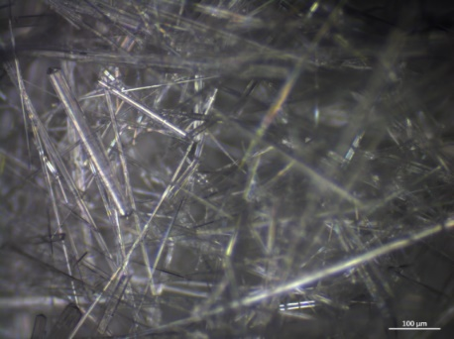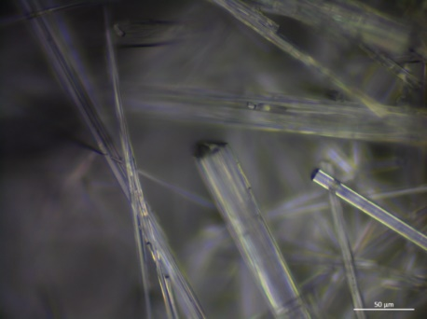
Рис. 1. Фотографии кристаллов соединения 1

Таблица 1. Антимикробная активность соединений 1-3 (диффузионный метод, 1 %, EtOH)
 | Величина зоны задержки роста, d (мм)
№ | Escherichia coli | Bacillus cereus | Pseudomonas aeruginosa | Staphylococcus aureus | Candida  Albicans
1. | 10 | 11 | Нет роста | Нет роста | Нет роста
2. | 10 | - | - | 8 | 8
3. | - | 13 | - | 13 | 13
Хлоргексидин | 11 | 8 | 9 | 17 | 15
Гентамицин | 19 | 13 | 15 | 15 | -

Работа выполнена за счет средств Программы стратегического академического лидерства Казанского (Приволжского) федерального университета («Приоритет-2030»).

